


“Año De La Recuperación Y Consolidación De La Economía Peruana”

UNIVERSIDAD PERUANA
LOS ANDES

“FACULTAD DE INGENIERÍA”

ESCUELA PROFESIONAL “SISTEMAS Y COMPUTACIÓN”

MONITOREO Y RENDIMIENTO

CÁTEDRA: Base de Datos II
CATEDRÁTICO: Ing. Fernandez Bejarano Raul Enrique
ESTUDIANTE: Leiva CArdenas Antony Daniel
CICLO: V
SECCIÓN: A1

HUANCAYO PERÚ
2025

1. Análisis de Rendimiento con SQL Profiler y Extended Events

1.1 SQL Profiler
SQL Profiler es una herramienta gráfica incluida en SQL Server que permite observar, en tiempo real, lo que ocurre dentro del motor de base de datos. Su función principal es capturar eventos mientras el servidor está trabajando, lo que facilita la identificación de actividades que podrían afectar el rendimiento.
Entre los tipos de información que puede registrar se encuentran:
- Ejecución de consultas
- Bloqueos entre transacciones
- Errores generados por operaciones
- Inicios y cierres de sesión
- Consumo de CPU
- Actividad de lecturas y escrituras de disco
Gracias a esto, SQL Profiler resulta muy útil para diagnosticar problemas como consultas lentas, picos de carga o comportamientos inesperados en el sistema.
No obstante, es importante mencionar que SQL Profiler es una herramienta antigua y se encuentra en proceso de desuso. Su mayor desventaja es que puede consumir una cantidad considerable de recursos, especialmente cuando se monitorean muchos eventos al mismo tiempo o cuando el servidor está bajo alta demanda.

1.2 Extended Events (XE)
Extended Events es la tecnología moderna de monitoreo en SQL Server. Fue diseñada como reemplazo directo de SQL Profiler y actualmente es la opción recomendada para ambientes de producción debido a su eficiencia y flexibilidad.
Entre sus principales ventajas se encuentran:
- Bajo impacto en el rendimiento del servidor
- Mayor variedad de eventos disponibles
- Filtros más precisos para capturar solo lo necesario
- Capacidad para almacenar resultados en archivos .xel
- Integración nativa con SQL Server Management Studio (SSMS)
Extended Events es especialmente útil para monitorear situaciones críticas o difíciles de reproducir, como:
- Consultas que tardan demasiado en ejecutarse
- Deadlocks o bloqueos prolongados
- Exceso de consumo de CPU o memoria
- Problemas intermitentes que no pueden observarse con herramientas tradicionales
En la práctica, Extended Events proporciona una forma más ligera y avanzada de analizar el rendimiento del servidor, convirtiéndose hoy en el estándar para tareas de diagnóstico.

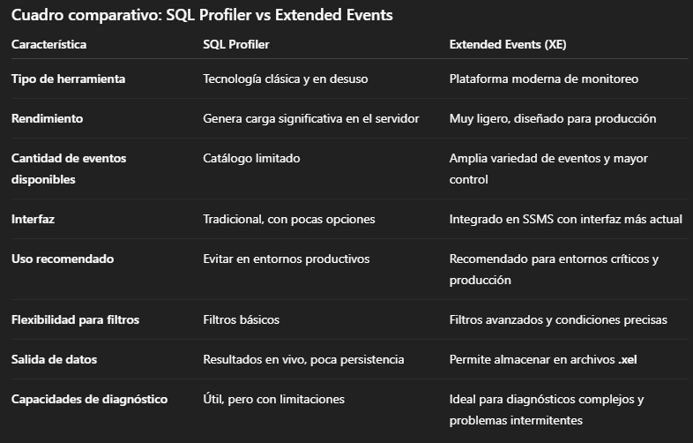
Pasos para usar el sQL Profiler
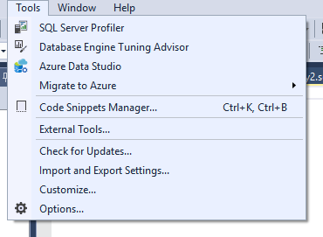
En Tools Seleccionamos SQL Server Profiler
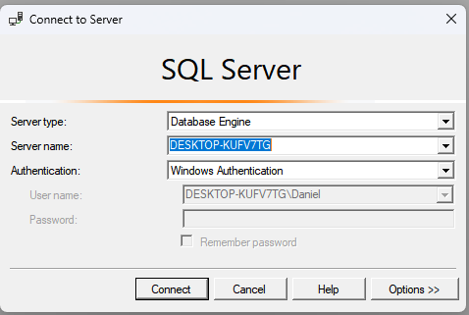
Luego ponemos el nombre de nuestra pc y le damos en connect

Código de ejemplo para probar con Extended Events: Detección de Consultas Lentas
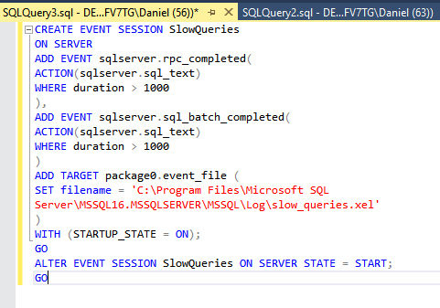
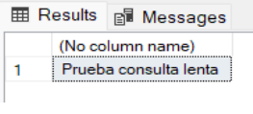

2. Estadísticas e índices: creación, fragmentación y mantenimiento

¿Qué son las estadísticas en SQL Server?
Las estadísticas son estructuras internas que utiliza el motor de SQL Server para comprender cómo están distribuidos los datos dentro de las tablas. Gracias a ellas, el optimizador puede calcular de manera precisa cuántas filas podrían coincidir con una consulta y, con esa información, seleccionar el plan de ejecución más eficiente.
En otras palabras, las estadísticas permiten que SQL Server tome decisiones inteligentes sobre cómo ejecutar una consulta.

¿Qué información contienen las estadísticas?
Cada conjunto de estadísticas incluye datos esenciales como:
- Cantidad de filas consideradas
- Distribución de valores a través de un histograma
- Densidad de los datos
- Frecuencia con que se repiten valores
- Columnas involucradas en la estimación
Esta información ayuda al optimizador a predecir el costo de distintas rutas posibles para ejecutar una consulta.

¿Para qué usa SQL Server las estadísticas?
El motor de SQL Server consulta las estadísticas para decidir:
- Qué índice utilizar para acelerar la búsqueda
- Si conviene leer pocas páginas o recorrer toda la tabla
- Qué tipo de algoritmo de JOIN aplicar (hash, merge o nested loops)
- Si es mejor hacer un table scan o un index seek
Cuando las estadísticas están actualizadas, SQL Server genera planes de ejecución óptimos. Pero cuando están desfasadas, las decisiones del optimizador pueden ser incorrectas, lo que se traduce en consultas lentas o consumo innecesario de recursos.

¿Cuándo es necesario actualizar las estadísticas?
Las estadísticas deben renovarse cuando ocurre un cambio significativo en los datos, como:
- Altas cantidades de inserciones
- Modificaciones masivas (updates)
- Eliminación de un número considerable de registros
Si después de estos movimientos las estadísticas no reflejan los nuevos valores, el rendimiento general del sistema puede degradarse.
Ver estadísticas de una tabla
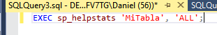
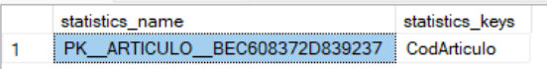
Actualizar estadísticas manualmente

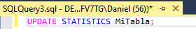

Actualizar con FULLSCAN
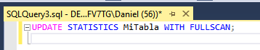

Índices en SQL Server

¿Qué es un índice?
Un índice es una estructura interna basada en un árbol B-tree que permite acelerar la búsqueda, filtrado y ordenamiento dentro de una tabla.
Su lógica es similar al índice de un libro: en lugar de revisar página por página, puedes saltar directamente al punto exacto donde se encuentra la información.
Gracias a los índices, SQL Server reduce la cantidad de lecturas necesarias y optimiza el tiempo de respuesta de las consultas.

Tipos principales de índices

1. Índice Clustered (CLUSTERED)
El índice clustered define el orden físico en que se almacenan los registros en la tabla.
Características principales:
- La tabla se organiza siguiendo el valor de la columna que se usa como clave del índice.
- Solo puede haber un índice clustered por tabla, porque solo puede existir un único orden físico.
- Suele crearse sobre la clave primaria, aunque no es obligatorio.
- Ofrece un excelente rendimiento cuando se realizan búsquedas o rangos sobre la columna indexada.
Este tipo de índice es ideal cuando las consultas más frecuentes se basan en una columna muy utilizada para ordenar o filtrar.
Índices Compuestos
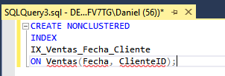
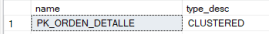
Índices Únicos (UNIQUE)
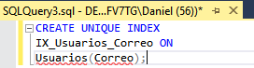

Fragmentación en índices

¿Qué es la fragmentación?
La fragmentación es el deterioro natural de la estructura de un índice a medida que los datos de la tabla cambian con el tiempo. Este desgaste ocurre cuando:
- Se insertan grandes cantidades de filas
- Se modifican valores que forman parte del índice
- Se eliminan registros de la tabla
Estos cambios alteran el orden lógico del índice y afectan la forma en que SQL Server almacena y accede a las páginas de datos.
Cuando un índice está fragmentado, se producen consecuencias negativas como:
- Mayor número de lecturas necesarias
- Pérdida de eficiencia en las consultas
- Incremento en el uso de disco y memoria
- Planes de ejecución menos óptimos
Por ello, controlar la fragmentación es fundamental para mantener un buen rendimiento.

Tipos de fragmentación
SQL Server identifica dos formas principales de fragmentación en los índices:

1. Fragmentación interna
Se produce cuando las páginas del índice contienen demasiado espacio libre.
Esto puede ocurrir debido a:
- Eliminaciones frecuentes
- Actualizaciones que reducen el tamaño de los registros
- Páginas divididas que dejan huecos
La presencia de espacio vacío implica que se utilizan más páginas de las necesarias, lo que incrementa el número de lecturas.

2. Fragmentación externa
Se refiere al desorden en el orden lógico de las páginas del índice.
Aunque las páginas estén llenas, el problema aparece cuando:
- Las páginas ya no siguen la secuencia correcta
- El motor debe saltar entre distintas ubicaciones para completar una lectura
Esto hace que las consultas recorran el índice de forma menos eficiente, generando tiempos de respuesta más altos.

Cómo medir la fragmentación:
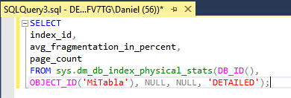
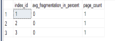

Mantenimiento de índices
El mantenimiento de índices es una tarea esencial dentro de la administración de bases de datos, ya que permite corregir los efectos de la fragmentación y asegurar que las consultas sigan ejecutándose con el mejor rendimiento posible.
Cuando SQL Server detecta fragmentación en un índice, el motor recomienda una acción específica según el nivel encontrado.
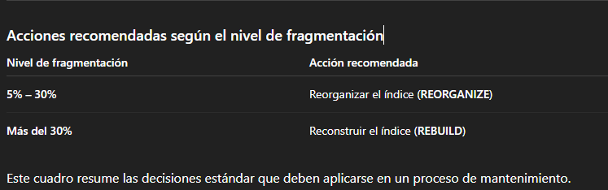

2. REORGANIZE — Fragmentación baja o moderada
La instrucción REORGANIZE aplica un mantenimiento ligero.
Reordena las páginas del índice sin volver a generarlo por completo, lo que implica menor consumo de recursos.

Código: Reorganizar un índice
ALTER INDEX IX_MiIndice
ON MiTabla
REORGANIZE;

3. REBUILD — Fragmentación alta
El comando REBUILD recrea totalmente el índice.
Es más pesado, pero deja la estructura en óptimas condiciones.

Código: Reconstruir un índice
ALTER INDEX IX_MiIndice
ON MiTabla
REBUILD;

4. REBUILD con compresión de datos
Opcionalmente se puede aplicar compresión para reducir espacio y mejorar lecturas.

Código: Reconstruir índice con compresión
ALTER INDEX IX_MiIndice
ON MiTabla
REBUILD WITH (DATA_COMPRESSION = PAGE);

5. Reconstruir todos los índices de una tabla
Cuando una tabla tiene múltiples índices afectados, se puede aplicar mantenimiento total.

Código: Reconstruir todos los índices
ALTER INDEX ALL ON MiTabla
REBUILD;

6. Script automático de mantenimiento
Este script genera dinámicamente comandos REBUILD para todas las tablas que superan cierto nivel de fragmentación. Es útil para programarlo como Job.

Código: Script automatizado
DECLARE @SQL NVARCHAR(MAX) = '';

SELECT @SQL = @SQL +
'IF (SELECT avg_fragmentation_in_percent
FROM sys.dm_db_index_physical_stats(
DB_ID(),
' + CAST(OBJECT_ID AS VARCHAR) + ',
NULL, NULL, ''LIMITED''
)) > 30
BEGIN
ALTER INDEX ALL ON ' + QUOTENAME(name) + ' REBUILD;
END
'
FROM sys.objects
WHERE type = 'U';

EXEC(@SQL);

3. Administración de Transacciones y Bloqueos

Concepto de Transacción
Una transacción es un conjunto de operaciones SQL que se ejecutan como una sola unidad lógica.
Su objetivo es garantizar que la base de datos permanezca siempre en un estado consistente.
Características principales:
- Si todas las operaciones se completan correctamente → se confirman.
- Si algo falla en cualquier punto → se revierte todo y la BD vuelve al estado anterior.

Propiedades ACID
Toda transacción en SQL Server sigue el modelo ACID, que asegura confiabilidad incluso ante fallos.
Cuadro 1: Propiedades ACID
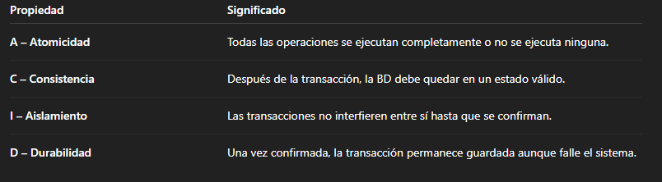

Sintaxis Básica de una Transacción

Ejemplo simple de transacción
BEGIN TRANSACTION;

UPDATE ARTICULO
SET StockActual = StockActual - 5
WHERE CodArticulo = 1;

INSERT INTO ORDEN_DETALLE (NumOrden, CodArticulo, PrecioCompra, CantidadSolicitada)
VALUES (1001, 1, 15.50, 5);

COMMIT TRANSACTION;
-- En caso de error:
-- ROLLBACK TRANSACTION;

Explicación:
- BEGIN TRANSACTION: inicia la transacción
- Bloque SQL: operaciones que deben ejecutarse juntas
- COMMIT: confirma todos los cambios
- ROLLBACK: revierte todo si hay error

Niveles de Aislamiento (Isolation Levels)
Controlan cómo interactúan transacciones concurrentes y qué tan estricta es la protección de los datos.
Cuadro 2: Niveles de aislamiento
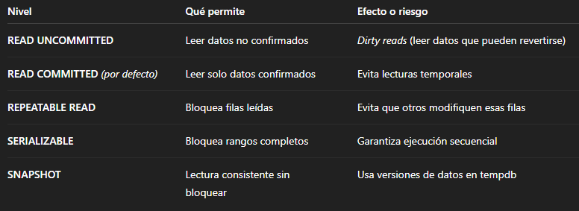

Bloqueos (Locks) en SQL Server

¿Qué es un bloqueo?
Un lock es un mecanismo de protección que asegura la integridad de los datos durante una transacción.
SQL Server los administra automáticamente.
Sirven para:
- Evitar que otras transacciones lean datos que están siendo modificados
- Evitar que dos transacciones cambien la misma información al mismo tiempo

Tipos de Bloqueos
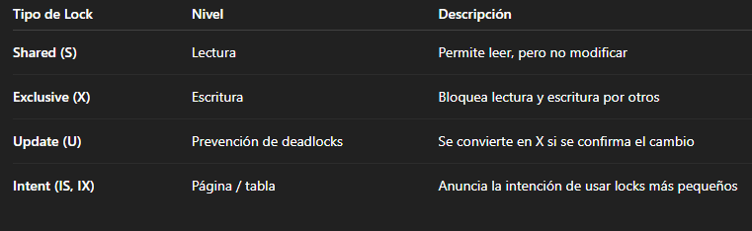

Ejemplo práctico de bloqueos entre dos sesiones

Transacción 1
BEGIN TRANSACTION;

UPDATE ARTICULO
SET StockActual = StockActual - 2
WHERE CodArticulo = 1;
-- Aquí queda bloqueada la fila hasta el COMMIT

Transacción 2 (ejecutada simultáneamente)
SELECT *
FROM ARTICULO
WHERE CodArticulo = 1;

Dependiendo del aislamiento, la segunda transacción puede:
- Esperar
- Leer datos antiguos
- Leer datos no confirmados (solo en READ UNCOMMITTED)

Transacción 1 (finaliza)
COMMIT TRANSACTION;

Buenas Prácticas de Transacciones y Bloqueos
- Mantener transacciones cortas para evitar bloqueos prolongados.
- Elegir el nivel de aislamiento adecuado según la necesidad.
- Evitar cargas masivas dentro de una transacción grande.
- Utilizar siempre TRY…CATCH para asegurar el ROLLBACK.
- Monitorear bloqueos y deadlocks usando Extended Events o DMVs.

Ejemplo de Manejo de Errores Correcto
BEGIN TRY
BEGIN TRANSACTION;

UPDATE ARTICULO
SET StockActual = StockActual - 3
WHERE CodArticulo = 2;

COMMIT TRANSACTION;
END TRY
BEGIN CATCH
ROLLBACK TRANSACTION;
PRINT 'Ocurrió un error y se deshizo la transacción';
END CATCH;

Cómo Ver Bloqueos Activos en SQL Server
Este script muestra:
- Qué sesión está bloqueando
- Qué recurso está bloqueado
- Qué operación está ejecutando
- El SQL exacto que originó el bloqueo
SELECT
r.session_id,
r.status,
r.command,
t.text AS SQLText,
l.resource_type,
l.resource_associated_entity_id,
l.request_mode
FROM sys.dm_exec_requests r
JOIN sys.dm_tran_locks l
ON r.session_id = l.request_session_id
CROSS APPLY sys.dm_exec_sql_text(r.sql_handle) t;

4. Análisis de Planes de Ejecución en SQL Server
El plan de ejecución es la ruta interna que SQL Server utiliza para procesar una consulta.
Analizarlo permite entender cómo se accede a los datos, detectar consultas lentas y optimizar el rendimiento.

¿Por qué es importante analizar un plan de ejecución?
A través del plan puedes ver:
- Cómo accede SQL Server a los datos
- Si utiliza índices (bien) o escanea tablas completas (mal)
- Si los JOIN son eficientes
- Si hay operaciones costosas
- Si existen problemas por funciones, conversions o cardinalidad incorrecta
Es la herramienta principal de optimización para cualquier DBA o desarrollador.

Cómo mostrar el plan de ejecución real

Opción 1 – En SSMS
Activa:
Include Actual Execution Plan
(Ctrl + M)
Luego ejecutas tu consulta.

Opción 2 – Con T-SQL
SET STATISTICS PROFILE ON;
GO

-- Tu consulta aquí

SET STATISTICS PROFILE OFF;
GO

Operadores más importantes del Plan de Ejecución
A continuación, se explican los operadores clave que determinan si una consulta es eficiente o no.

1. Index Seek — (EXCELENTE)
SQL Server usa un índice para buscar exactamente las filas necesarias.
✔ Muy rápido
✔ Bajo consumo de recursos
✔ Indica que el índice está bien diseñado
Ejemplo que genera SEEK:
SELECT *
FROM ARTICULO
WHERE CodArticulo = 10; -- Tiene índice

2. Index Scan — (REGULAR)
SQL Server recorre todo el índice, no solo una parte.
Ocurre cuando:
- La columna sí tiene índice, pero la condición no es selectiva.
- Usas condiciones que impiden el uso óptimo del índice.
Ejemplo:
SELECT *
FROM ARTICULO
WHERE DescripcionArticulo LIKE '%leche%';

El wildcard (%leche%) invalida el uso eficiente del índice.

3. Table Scan — (MALO)
SQL Server recorre toda la tabla.
⚠ Muy lento en tablas grandes
⚠ Indica falta de índice o mal diseño
Sucede cuando:
- No existe índice en la columna del WHERE
- Se usan funciones sobre la columna
- La tabla es “Heap” (no tiene índice clustered)
Ejemplo común:
SELECT *
FROM ARTICULO
WHERE YEAR(FechaRegistro) = 2024;
-- El YEAR() impide usar el índice

4. Key Lookup
Operación de doble acceso:
- SQL Server encuentra filas usando un índice NONCLUSTERED
- Pero como faltan datos, debe ir al índice CLUSTERED a recuperarlos
Esto ralentiza consultas repetitivas.
Ejemplo típico:
SELECT PrecioProveedor
FROM ARTICULO
WHERE DescripcionArticulo = 'Leche Gloria';

Si DescripcionArticulo está indexado, pero PrecioProveedor no está en ese índice, SQL Server hará Key Lookup.
✔ Se soluciona agregando columnas INCLUDE al índice.

5. Hash Match
SQL Server crea una estructura hash para combinar o agrupar datos.
✔ Muy bueno para grandes volúmenes de datos
✔ Ideal cuando no hay índices adecuados para JOINs
Se usa en:
- JOIN grandes
- GROUP BY pesados
- Agregaciones complejas

6. Nested Loop
SQL Server compara filas una por una.
✔ Excelente para tablas pequeñas
✔ Muy rápido para operaciones puntuales
⚠ Lento si las tablas son grandes
⚠ Prefiere índices
Se usa cuando:
- Una tabla es pequeña
- La otra tiene un índice adecuado
- Las filas coincidentes son pocas
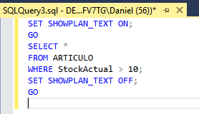
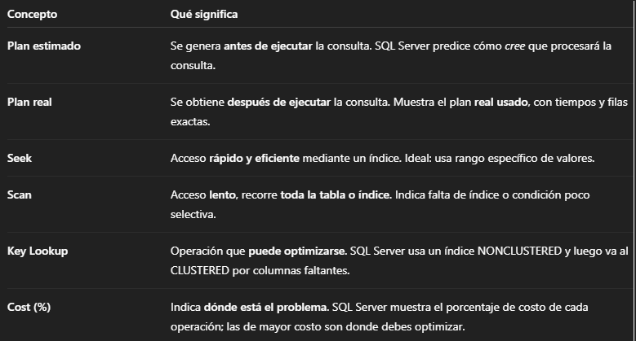

5. Optimización de consultas T-SQL
La optimización de consultas consiste en mejorar el rendimiento de T-SQL para que las consultas se ejecuten más rápido, consuman menos CPU/memoria y generen menos bloqueos.
A continuación, se presentan las mejores prácticas más importantes:

5.1. Usar índices de manera eficiente
Aplica índices en columnas que aparecen en:
- WHERE
- JOIN
- ORDER BY
- GROUP BY

❌ Evitar funciones sobre columnas indexadas
MALO (NO usa índice):
SELECT * FROM Ventas
WHERE YEAR(Fecha) = 2024;

OPTIMO (sí usa índice):
SELECT * FROM Ventas
WHERE Fecha >= '2024-01-01' AND Fecha < '2025-01-01';

5.2. Evitar SELECT *
Traer columnas innecesarias aumenta E/S, RAM y tráfico de red.
MALO:
SELECT * FROM Cliente;

BUENO:
SELECT ClienteID, Nombre, Correo
FROM Cliente;

5.3. Usar los JOIN adecuados
Evita subconsultas correlacionadas (son lentas).
MALO:
SELECT Nombre,
(SELECT COUNT(*) FROM Ventas
WHERE Ventas.ClienteID = Cliente.ClienteID)
FROM Cliente;

BUENO:
SELECT c.Nombre, COUNT(v.VentaID)
FROM Cliente c
LEFT JOIN Ventas v ON c.ClienteID = v.ClienteID
GROUP BY c.Nombre;

5.4. Filtrar lo antes posible (puesta en escena)
SQL Server mejora el rendimiento reduciendo filas al inicio.
BUENO (filtra primero):
SELECT *
FROM Ventas
WHERE Fecha >= '2024-01-01';

MALO (filtrar después del JOIN):
SELECT *
FROM Ventas v
JOIN Cliente c ON v.ClienteID = c.ClienteID
WHERE v.Fecha >= '2024-01-01';

5.5. Evitar OR cuando sea posible
Los OR rompen el uso del índice.
MALO:
WHERE Nombre = 'Ana' OR Apellido = 'Lopez';

BUENO (aprovecha índices):
SELECT Nombre, Apellido
FROM Persona
WHERE Nombre = 'Ana'

UNION

SELECT Nombre, Apellido
FROM Persona
WHERE Apellido = 'Lopez';

5.6. Evitar LIKE con comodín al inicio
MALO (NO usa índice):
WHERE Nombre LIKE '%ana';

BUENO (sí usa índice):
WHERE Nombre LIKE 'ana%';

5.7. Evitar funciones y CAST en el WHERE
MALO:
WHERE CAST(Fecha AS DATE) = '2024-06-01';

BUENO:
WHERE Fecha >= '2024-06-01' AND Fecha < '2024-06-02';

5.8. Usar variables con tipología correcta
MALO:
DECLARE @dni VARCHAR(100);

BUENO:
DECLARE @dni CHAR(8);

Variables más grandes → comparaciones más lentas.

6. Control de recursos con Resource Governor
El Resource Governor permite limitar y controlar el uso de CPU, memoria y solicitudes concurrentes según grupos de usuarios o aplicaciones.
Sirve para evitar que un usuario o consulta pesada consuma todos los recursos del servidor.

6.1. ¿Qué recursos controla?

✔ Controla:
- CPU
Límites mínimo y máximo para cada grupo.
- Memoria
Control sobre la memoria utilizada.
- Solicitudes simultáneas
Cantidad de consultas permitidas para un grupo.

❌ No controla:
- Disco (I/O)
- Red
- Almacenamiento

6.2. Componentes principales
Resource Governor trabaja con 3 elementos clave:

1️⃣ Workload Group (Grupo de Trabajo)
Contenedor donde SQL Server agrupa sesiones o consultas.
Define límites como:
- Máximo y mínimo de CPU
- Máximo de memoria
- Máximo de tiempo por solicitud
- Prioridad
Ejemplo:
CREATE WORKLOAD GROUP GrupoReportes
WITH
(
MAX_DOP = 1,
REQUEST_MAX_CPU_TIME_SEC = 5,
IMPORTANCE = MEDIUM
);

2️⃣ Resource Pool (Pool de Recursos)
Define los recursos reales disponibles.
Ejemplo:
CREATE RESOURCE POOL PoolReportes
WITH
(
MIN_CPU_PERCENT = 10,
MAX_CPU_PERCENT = 30,
MIN_MEMORY_PERCENT = 10,
MAX_MEMORY_PERCENT = 30
);

3️⃣ Classifier Function
Decide a qué grupo pertenece cada sesión.
Ejemplo:
CREATE FUNCTION dbo.fnClasificarSesion()
RETURNS sysname
WITH SCHEMABINDING
AS
BEGIN
DECLARE @grupo SYSNAME;

IF (APP_NAME() = 'QhatuApp')
SET @grupo = 'GrupoReportes';
ELSE
SET @grupo = 'default';

RETURN @grupo;
END;

6.3. ¿Cómo funciona?
- Un usuario se conecta.
- SQL Server ejecuta la función clasificadora.
- Se identifica el usuario, aplicación o IP.
- SQL Server lo asigna a un grupo.
- El grupo usa un Resource Pool específico.
- Si intenta usar demasiados recursos → se limita automáticamente.

6.4. Beneficios reales
- ✔ Evita que una consulta pesada bloquee el sistema.
- ✔ Protege procesos críticos (facturación, backups, reportes).
- ✔ Control por aplicación, usuario o IP.
- ✔ Cambios en caliente (sin reiniciar SQL Server).
- ✔ Perfecto para entornos compartidos o multiempresa.

6.5. Consultar el estado del Resource Governor
Ver pools:
SELECT * FROM sys.resource_governor_resource_pools;

Ver grupos:
SELECT * FROM sys.resource_governor_workload_groups;

Ver configuración activa:
SELECT * FROM sys.dm_resource_governor_configuration;

